Образовательная программа Центра «Мой бизнес» «Социальный контракт. Создай свое дело» аккредитована Минэкономразвития России
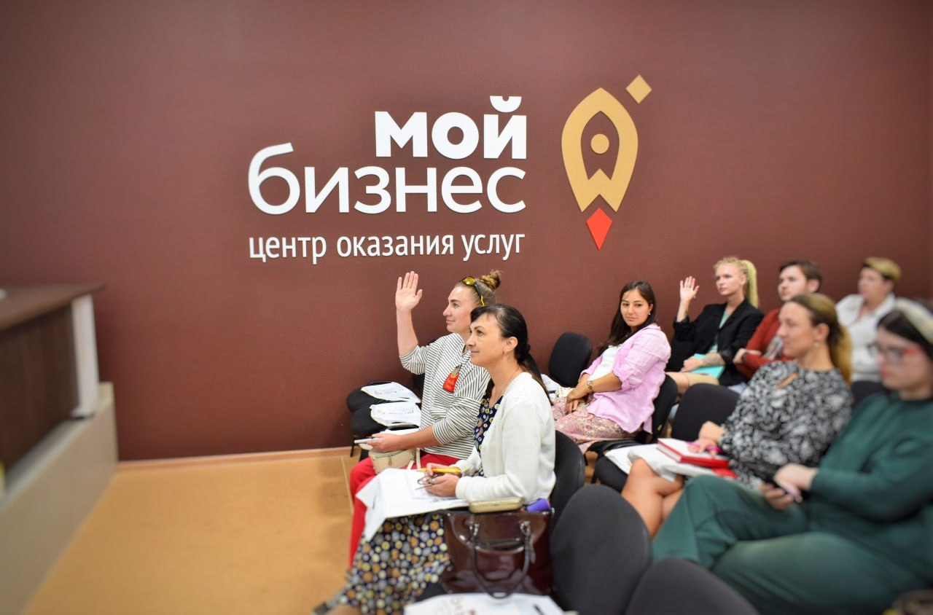
Для получения поддержки от государства жители Курской области, желающие заключить социальный контракт, смогут бесплатно пройти повышение квалификации в учебном центре на площадке «Мой бизнес».
Такую возможность даёт национальный проект «Малое и среднее предпринимательство», инициированный Президентом России Владимиром Путиным. Реализацию нацпроекта в регионе осуществляет Министерство промышленности, торговли и предпринимательства Курской области.
Новая программа предусматривает выдачу удостоверения о повышении квалификации и призвана научить слушателей грамотному бизнес-планированию и ведению коммерческой деятельности в качестве предпринимателя или самозанятого.

